La BUGLOSSE OFFICINALE
Autrefois utilisée comme analgésique et sédatif
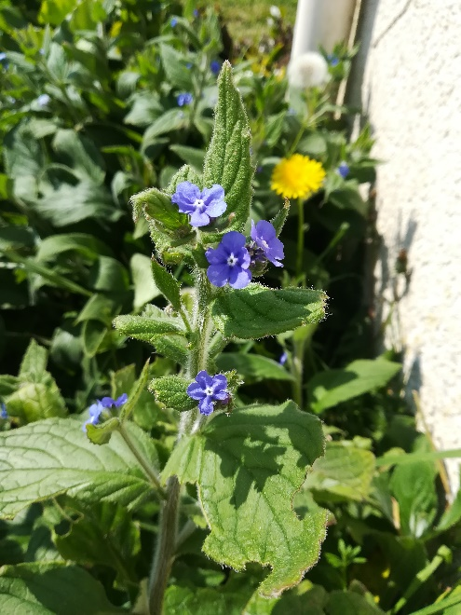
Inflorescence : corolle à 5 pétales – symétrie radiale – gynécée soudée - Entre la fleur et les 2 sépales, se situent 5 boutons.
Chaque groupe de fleurs est soutenu par une feuille.

8 tiges sur un même plant, tige grossièrement poilue et actuellement de 53 cm.
Feuille composée alterne, on peut distinguer un jeune rameau.
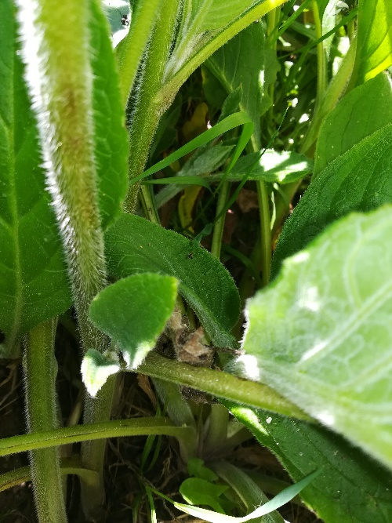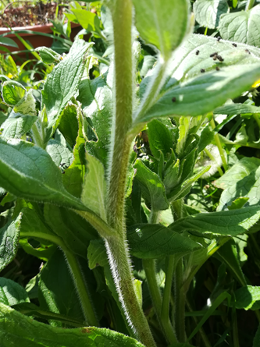
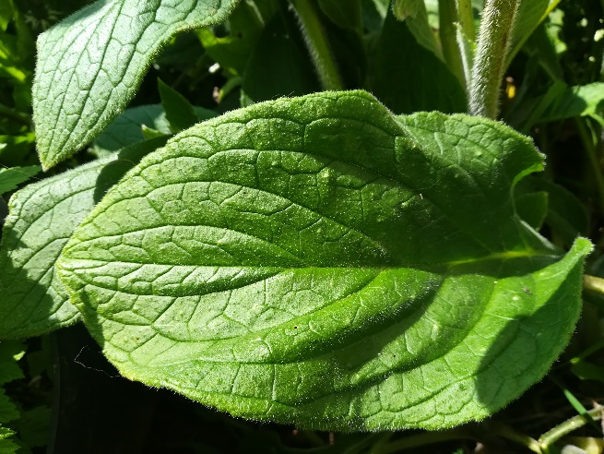
Feuille pétiolée,
limbe entier et nervation pennée.

